ΒΟΥΛΗ ΤΩΝ ΕΛΛΗΝΩΝ
Πρωτ. …………
Αριθ.
Διεκπ. ………
ΑΠΟΣΠΑΣΜΑ
Από τα επίσημα Πρακτικά της ΚΖ', 19 Νοεμβρίου 1996, Συνεδρίασης της Ολομέλειας της Βουλής, στην οποία ψηφίστηκε το παρακάτω σχέδιο νόμου:

Κύρωση της τροποποίησης του Καταστατικού του Μεσογειακού
Προγράμματος Καταπολέμησης Ζωονόσων του Παγκόσμιου Οργανισμού Υγείας
Άρθρο πρώτο
Κυρώνεται και έχει την ισχύ που ορίζει το άρθρο 28 παρ.1 του Συντάγματος η τροποποίηση του Καταστατικού του Μεσογειακού
Προγράμματος Καταπολέμησης Ζωονόσων της Παγκόσμιας Οργάνωσης Υγείας,
που έχει κυρωθεί με το ν. 1623/1986 (ΦΕΚ 115 Α') και η οποία αποφασίστηκε στην 11η Σύνοδο της Κοινής Συντονιστικής Επιτροπής του Μεσογειακού Προγράμματος Καταπολέμησης Ζωονόσων, που πραγματοποιήθηκε στην Κωνσταντινούπολη, στις 26-29 Σεπτεμβρίου 1995, της οποίας το κείμενο σε πρωτότυπο στην αγγλική γλώσσα και σε μετάφραση στην ελληνική έχει ως εξής:
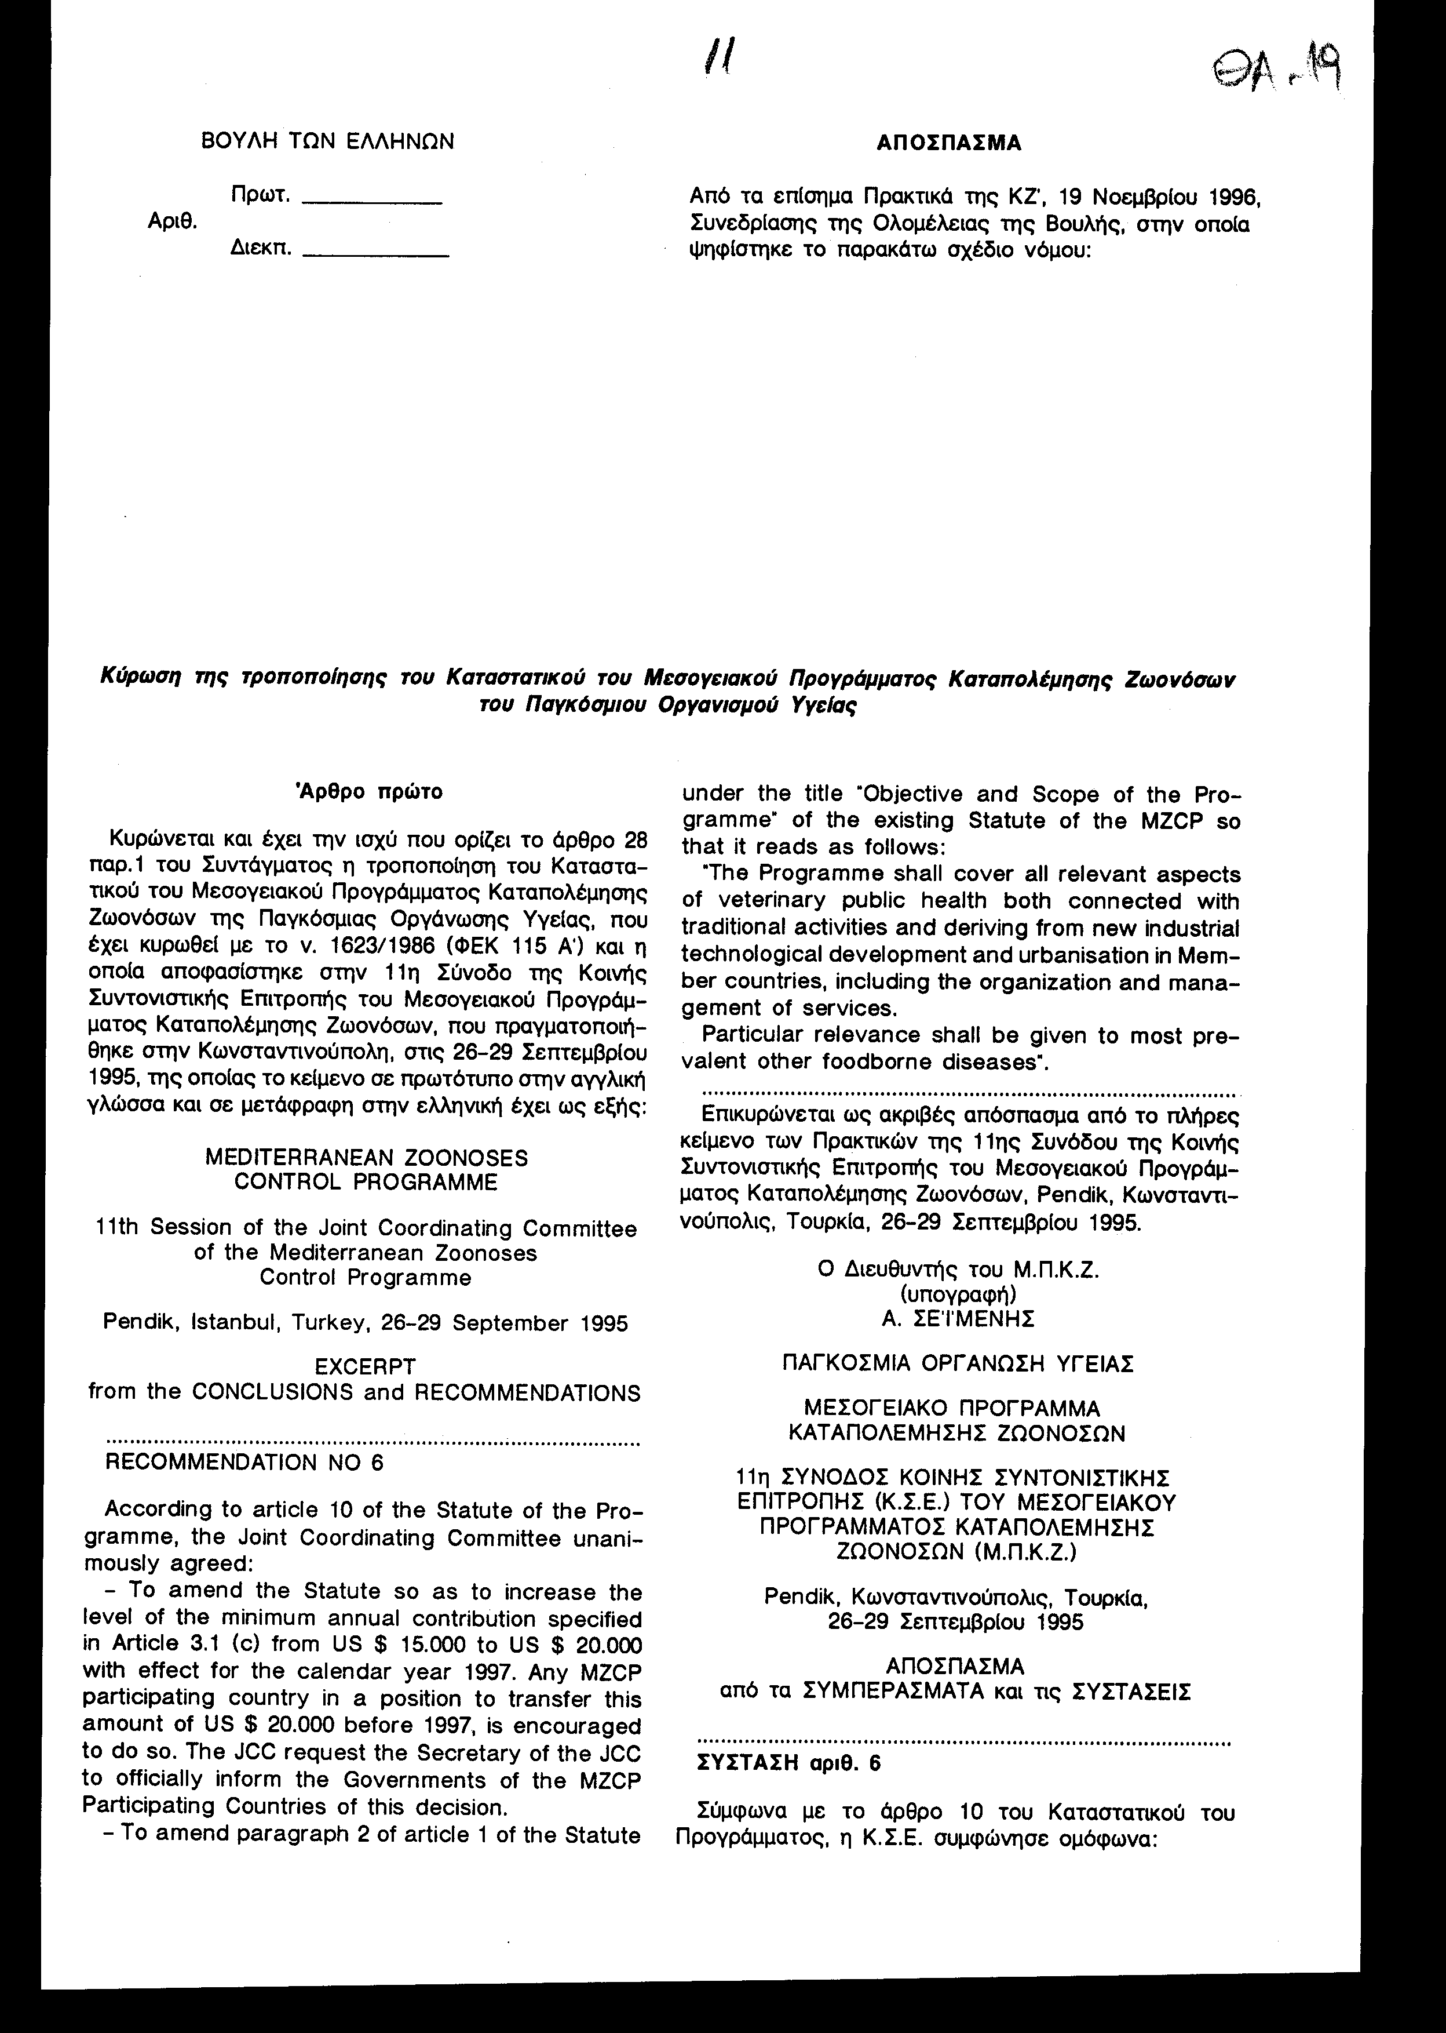

Επικυρώνεται ως ακριβές απόσπασμα από το πλήρες κείμενο των Πρακτικών της 11ης Συνόδου της Κοινής Συντονιστικής Επιτροπής του Μεσογειακού Προγράμματος Καταπολέμησης Ζωονόσων, Pendik, Κωνσταντινούπολις, Τουρκία, 26 - 29 Σεπτεμβρίου 1995.
Ο Διευθυντής του Μ.Π.Κ.Ζ.
(υπογραφή)
Α. ΣΕΪΜΕΝΗΣ

ΠΑΓΚΟΣΜΙΑ ΟΡΓΑΝΩΣΗ ΥΓΕΙΑΣ
ΜΕΣΟΓΕΙΑΚΟ ΠΡΟΓΡΑΜΜΑ
ΚΑΤΑΠΟΛΕΜΗΣΗΣ ΖΩΟΝΟΣΩΝ
11η ΣΥΝΟΔΟΣ ΚΟΙΝΗΣ ΣΥΝΤΟΝΙΣΤΙΚΗΣ
ΕΠΙΤΡΟΠΗΣ (Κ.Σ.Ε.) ΤΟΥ ΜΕΣΟΓΕΙΑΚΟΥ
ΠΡΟΓΡΑΜΜΑΤΟΣ ΚΑΤΑΠΟΛΕΜΗΣΗΣ
ΖΩΟΝΟΣΩΝ (Μ.Π.Κ.Ζ.)
Pendik, Κωνσταντινούπολις, Τουρκία,
26 - 29 Σεπτεμβρίου 1995
ΑΠΟΣΠΑΣΜΑ
από τα ΣΥΜΠΕΡΑΣΜΑΤΑ και τις ΣΥΣΤΑΣΕΙΣ
......................................................................
ΣΥΣΤΑΣΗ αριθ. 6
Σύμφωνα με το άρθρο 10 του Καταστατικού του Προγράμματος,
η Κ.Σ.Ε. συμφώνησε ομόφωνα:
- Την τροποποίηση του Καταστατικού ώστε να αυξηθεί το επίπεδο της
ελάχιστης οικονομικής συμμετοχής που καθορίζεται στο άρθρο 3.1.γ.
από δολ. Η.Π.Α. 15.000 σε δολ. Η.Π.Α. 20.000 (είκοσι χιλιάδες) με
ισχύ από το ημερολογιακό έτος 1997. Οποιαδήποτε χώρα που συμμετέχει
στο Μ.Π.Κ.Ζ. είναι σε θέση να διαβιβάσει το ποσό αυτό των δολ. Η.Π.Α.
πριν το 1997, ενθαρρύνεται να το πράξει. Η Κ.Σ.Ε. ζητά από τον Γραμματέα να πληροφορήσει επισήμως για την απόφαση αυτή τις Κυβερνήσεις των χωρών που μετέχουν στο Μ.Π.Κ.Ζ.
- Την τροποποίηση της παραγράφου 2 του άρθρου 1 του Καταστατικού με
τίτλο "Αντικειμενικός σκοπός του Προγράμματος" του υπάρχοντος Καταστατικού του Μ.Π.Κ.Ζ. έτσι ώστε η ανάγνωση να έχει ως ακολούθως:
"Το Πρόγραμμα θα καλύπτει όλες τις σχετικές πλευρές της Κτηνιατρικής
Δημόσιας Υγείας, τόσο εκείνες που συνδέονται με παραδοσιακές δραστηριότητες, όσο και εκείνες που προκύπτουν από τη νέα βιομηχανική τεχνολογική ανάπτυξη και την αστικοποίηση στα Κράτη-Μέλη, περιλαμβάνοντας την οργάνωση και διαχείριση υπηρεσιών. Ιδιαίτερη σημασία θα δοθεί στις περισσότερο επικρατούσες τροφοασθένειες".
......................................................................
Ακριβής μετάφραση από τα αγγλικά του συνημμένου αποσπάσματος των Πρακτικών της 11ης Συνόδου της Κοινής Συντονιστικής Επιτροπής του Μεσογειακού Προγράμματος Καταπολέμησης Ζωονόσων, που συνήλθε στο Pendik, Κωνσταντινούπολις, Τουρκία, 26-29 Σεπτεμβρίου 1995.
Ο Διευθυντής Υγείας Ζώων
Υπουργείου Γεωργίας
(υπογραφή)
Ι. ΚΟΥΚΙΔΗΣ
Άρθρο δεύτερο
Η ισχύς του παρόντος νόμου αρχίζει από τη δημοσίευσή του στην Εφημερίδα
της Κυβερνήσεως. Η ισχύς της τροποποίησης του Καταστατικού που κυρώνεται αρχίζει από την πλήρωση των προϋποθέσεων του άρθρου 10 του Καταστατικού αυτού.
Παραγγέλλομε τη δημοσίευση του παρόντος στην Εφημερίδα
της Κυβερνήσεως και την εκτέλεσή του ως νόμου του Κράτους.
Αθήνα, 1996
Ο ΠΡΟΕΔΡΟΣ ΤΗΣ ΒΟΥΛΗΣ
ΑΠΟΣΤΟΛΟΣ ΧΡ. ΚΑΚΛΑΜΑΝΗΣ

Ο ΓΕΝΙΚΟΣ ΔΙΕΥΘΥΝΤΗΣ ΤΗΣ ΒΟΥΛΗΣ Ο ΔΙΕΥΘΥΝΤΗΣ ΝΟΜΟΘΕΤΙΚΟΥ ΕΡΓΟΥ
ΑΝΤΩΝΙΟΣ Γ. ΑΓΓΕΛΟΠΟΥΛΟΣ ΛΕΩΝΙΔΑΣ AΝΤ. ΠΑΠΑΘΑΝΑΣΙΟΥ

